Clima y Cultura Organizacional

Programa de Acciones

de Mejora 2012

Oficialía Mayor
Dirección General de Recursos Humanos
Dirección de Planeación y Desarrollo

INTRODUCCIÓN

Con la finalidad de dar cumplimiento a la Sección III, Capítulo III, Título Tercero del “Acuerdo por el que se emiten las Disposiciones en Materia de Planeación, Organización y Administración de los Recursos Humanos y se expide Manual Administrativo de Aplicación General en dicha materia” publicado en el Diario Oficial de la Federación el 12 de julio de 2010, así como de la primera Norma General de Control Interno, y al inciso “c” de la Primera Directiva de Niveles de Control Interno, de la disposición 14, Capítulo II, Título Segundo del “Acuerdo por el que se emiten las Disposiciones en Materia de Control Interno y se expide Manual Administrativo de Aplicación General en Materia de Control Interno” publicado en la misma fecha, se presenta el Programa de Acciones de Mejora 2012 con los resultados de cada uno de los factores que conforman la Encuesta de Clima y Cultura Organizacional y las acciones a realizar para solventar las áreas de oportunidad identificadas, así como los datos generales obtenidos de la aplicación de la citada encuesta, correspondiente a 2011 (misma que se realizó durante el periodo comprendido del 05 al 23 de septiembre).

PROPÓSITOS DEL PROGRAMA DE ACCIONES DE MEJORA 2012 (CRITERIOS GENERALES ESTABLECIDOS POR LA SECRETARÍA DE LA FUNCIÓN PÚBLICA)

- Asumir el compromiso contraído con la Secretaría de la Función Pública, al realizar acciones con base en los resultados de la Encuesta de Clima y Cultura Organizacional 2011.
- Reconocer el esfuerzo realizado por todas las Unidades Administrativas de la SCT en la medición de su clima y cultura organizacional, al realizar acciones a favor de la mejora del ambiente laboral.
- Contribuir al desarrollo institucional para el mejor cumplimiento de la misión a través de un mejor clima laboral.

CRITERIOS QUE INCLUYE EL PROGRAMA DE ACCIONES DE MEJORA

- Análisis de resultados estadísticos
- Análisis de resultados de comentarios y sugerencias
- Comparación de resultados
- Definición de objetivos estratégicos
- Definición de acciones de mejora
  - Difusión de resultados
  - Acciones relacionadas con el factor de liderazgo
  - Efectividad del último PAM (acciones programadas / acciones cumplidas)
- Calendarización de acciones

ALCANCE

El Programa de Acción de Mejora aplica a todas las Unidades Administrativas de la Secretaría de Comunicaciones y Transportes.

INTENCIÓN

Atender las áreas de oportunidad detectadas de manera genérica para la SCT, con la finalidad de lograr una mejoría en el clima laboral y en el desempeño institucional.

PRIORIDADES

El presente programa incluye acciones de mejora en aquellos factores que presentaron baja calificación en la encuesta de clima y cultura organizacional 2011, con los que se detectaron las principales oportunidades de mejora y de esta forma contribuir al desarrollo institucional para el mejor cumplimiento de la misión a través de un mejor clima laboral dentro de las áreas que conforman las Unidades Administrativas de esta dependencia gubernamental.

GENERALIDADES

La Encuesta de Clima y Cultura Organizacional 2011 representa un mecanismo para identificar y medir el grado de percepción que tienen los/as servidores/as públicos/as sobre el clima en el que se desenvuelven dentro de su entorno laboral, considerando un total de 17 factores. De manera genérica, dentro de la Administración Pública Federal han participado 32 instituciones gubernamentales, que conforman el sector central, en el que la Secretaría de Comunicaciones y Transportes (SCT) ocupó el 6º lugar, al obtener una calificación de 80 puntos.

CRITERIOS DEL PROGRAMA DE ACCIONES DE MEJORA

- ANÁLISIS DE RESULTADOS ESTADÍSTICOS

- PARTICIPACIÓN

La participación global que se observó en la aplicación de la Encuesta de Clima y Cultura Organizacional 2011 fue de 432,087 servidores/as públicos/as en toda la Administración Pública Federal. En la SCT se contó con la participación de las 62 Unidades Administrativas que la conforman (31 Unidades Administrativas Centrales y 31 Centros SCT), con una representatividad del 72% del personal registrado en la plantilla activa; es decir, de 16,641 trabajadores/as participaron 11,909.

Cabe señalar que los resultados de todas las Unidades Administrativas Centrales y Centros SCT fueron validados por la Secretaría de la Función Pública.

- DATOS GENERALES

- FACTORES EVALUADOS

En este apartado se presentan los resultados de cada uno de los 17 factores que conformaron la encuesta de clima y cultura organizacional 2011, así como una propuesta de mejora a cada uno de ellos derivada de la respuesta con menor calificación.

- Recompensas y Reconocimientos. Evalúa la percepción de los/as servidores/as públicos/as respecto de su propio desempeño y cómo su superior jerárquico lo reconoce y lo recompensa.

Como se observa en la gráfica, el rubro que representa un área de oportunidad es la percepción desfavorable que tienen los/as servidores/as públicos/as sobre la existencia de un sistema de recompensas basado en resultados, que obtuvo una baja calificación de 68; sin embargo, se debe señalar que subió 4 puntos con relación a la calificación obtenida en 2010, la cual fue de 64, no obstante es el reactivo con la calificación más baja de los 76 que conforman la encuesta, por lo que deberá establecerse un objetivo estratégico para continuar la mejora de la percepción que se tiene al respecto.

- Capacitación y Desarrollo. Permite evaluar las acciones de capacitación con relación al desarrollo y desempeño de los/as servidores/as públicos/as de la institución.

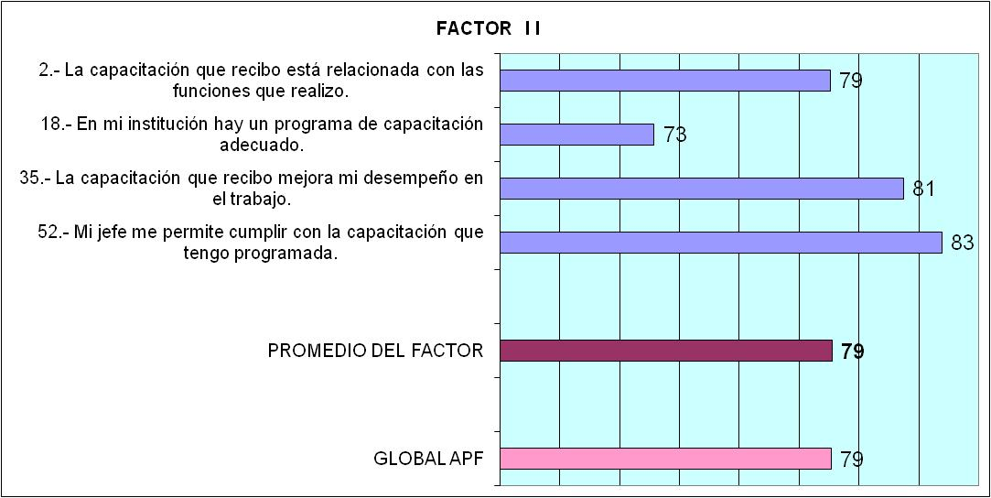

De acuerdo a los resultados representados en la gráfica, el área de oportunidad en el factor de capacitación y desarrollo es la que hace referencia a que no existe un programa de capacitación adecuado, por lo que será conveniente hacer énfasis con las Unidades Administrativas sobre la importancia del proceso de Detección de Necesidades de Capacitación y la responsabilidad que tiene el jefe inmediato con respecto a la validación de las acciones de formación, de modo que la capacitación responda a las funciones o necesidades reales de los puestos.

- Mejora y cambio. Este factor permite evaluar el grado de aceptación del/la servidor/a público/a al cambio y su disposición a incorporar su experiencia a los procesos de mejora.

El área de oportunidad manifestada en el factor de mejora y cambio se relaciona con la percepción que tiene el personal sobre la captación de sugerencias de mejora, a través de las instancias o autoridades correspondientes que les atiendan, por lo que es necesario hacer difusión sobre los comités existentes y los mecanismos para la recepción de sugerencias o, en su caso, de quejas.

IV. Calidad y orientación al usuario. Evalúa la identificación y conocimiento que tiene el/la servidor/a público/a de las necesidades y expectativas de los/as clientes/as, para incorporarlas a la mejora de sus actividades.

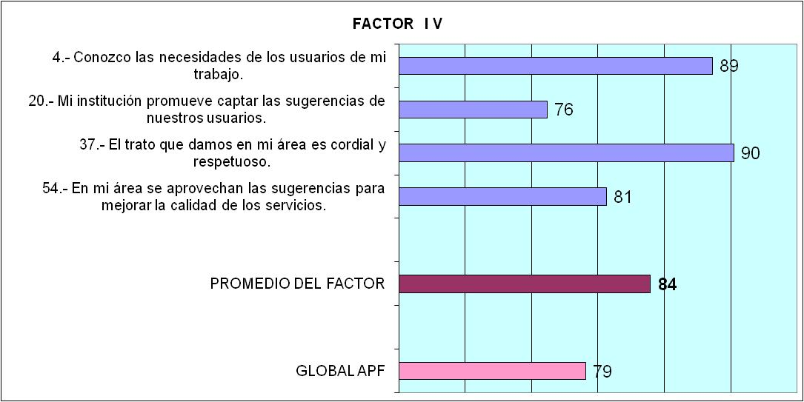

El área de oportunidad manifestada en este factor, es la de promover la captación de las sugerencias de los/las usuarios/as (internos/as y externos/as), a fin de ofrecer servicios de calidad, calidez y atención; se observa una vinculación con el área anterior, por lo que la difusión para dar a conocer los comités y las instancias que reciben quejas y sugerencias deberá dirigirse tanto a los trabajadores como a los/las usuarios/as.
V. Equidad y género. Evalúa el grado de cumplimiento de la institución hacia los principios, valores y disposiciones de la no discriminación y la percepción del/la servidor/a público/a respecto a la práctica de la equidad.

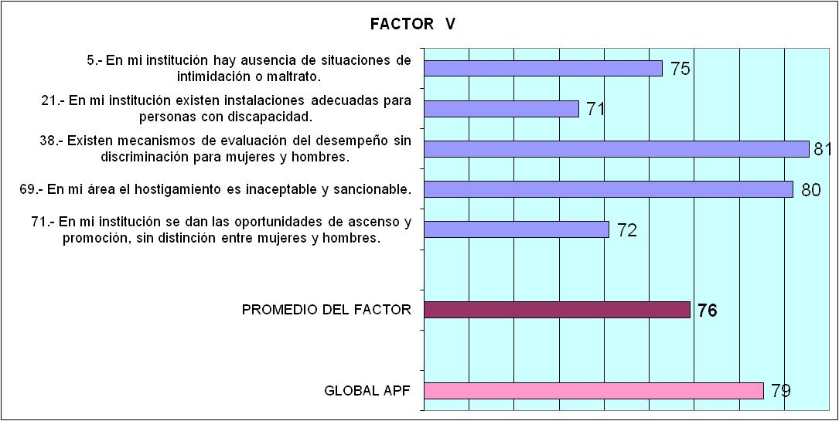

En este factor las áreas de oportunidad manifestadas son: la falta de instalaciones adecuadas para las personas que tiene algún tipo de discapacidad, así como las oportunidades de ascenso y promoción sin distinción de género. Lo que indica que se percibe cierto grado de discriminación, ya sea por cuestiones de sexo o por discapacidad; sin embargo, debe resaltarse que algunas de las instalaciones han sido modificadas para permitir el acceso a personas con discapacidad. Asimismo, debe mencionarse que los criterios de ingreso y promoción (a puestos sujetos al SPC) se dan a través de concursos públicos y abiertos, de conformidad con la Ley del Servicio Profesional de Carrera.

VI. Comunicación. Permite evaluar la percepción que el/la servidor/a público/a tiene sobre la funcionalidad, calidad, oportunidad, interrelación y medios de comunicación dentro de la institución para el cumplimiento de los objetivos.

Se puede observar que el área de oportunidad en este factor redunda en la falta de información hacia los/las colaboradores/as por parte de los/las jefes/as inmediatos/as, para informar los objetivos que se deben de cumplir, por lo que debe reforzarse la comunicación a todos los niveles de la organización.

VII. Disponibilidad de recursos. Evalúa la percepción del/la servidor/a público/a sobre la eficacia en el suministro de los recursos materiales e informáticos requeridos para el desarrollo de su trabajo.

En este factor, el área de oportunidad se refleja en los equipos de cómputo y los tiempos de entrega del material que se requiere para realizar el trabajo, convirtiéndose en una limitante con respecto a la oportunidad y a la forma en la entrega de resultados laborales.

VIII. Calidad de vida laboral. Evalúa la percepción del/la servidor/a público/a sobre factores que inciden al interior de la institución, tales como integración, bienestar, salud, seguridad, atención, trato digno y respetuoso.

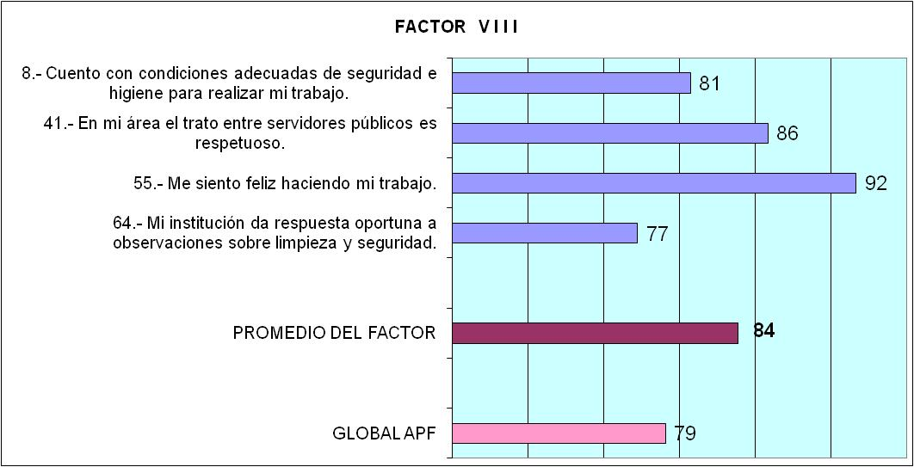

Dentro de este rubro, el tema de limpieza y seguridad reportó la menor calificación, lo que repercute en la comodidad dentro del entorno laboral que perciben los/las servidores/as públicos/as, sin que ello menoscabe la sensación de placidez que tiene el personal respecto a la realización de su trabajo.

IX. Balance trabajo – familia. Permite evaluar la percepción del/la servidor/a público/a sobre la carga laboral y su impacto en la vida familiar y de las prestaciones y apoyos con que se cuentan.

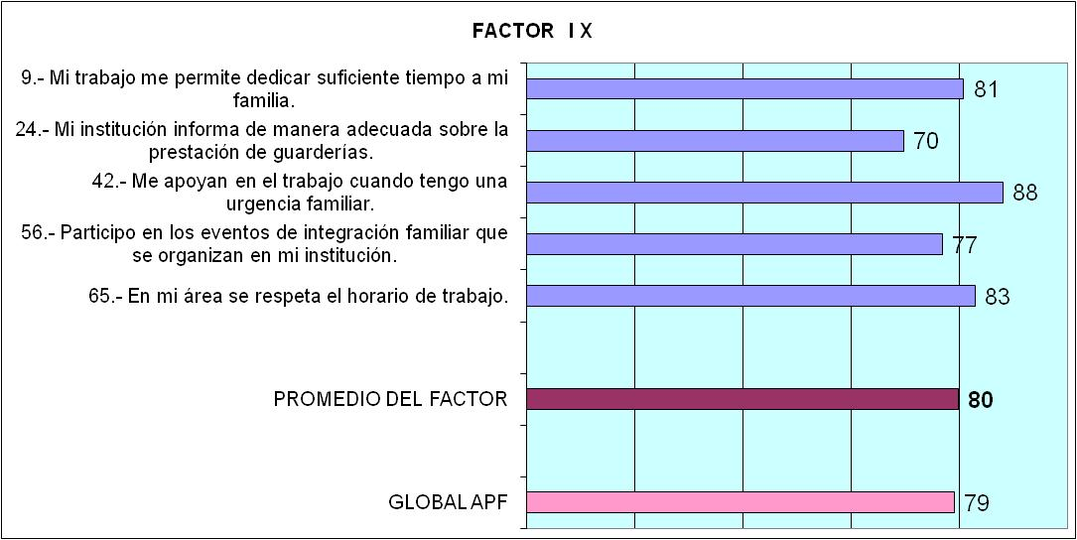

En comparación con resultados de encuestas de años anteriores, se observa nuevamente que el rubro con menor calificación fue el de la falta de información adecuada sobre la prestación de los servicios de guarderías con que se cuenta. Sin embargo, no hay que pasar por alto que dicho servicio se proporciona a través del Instituto de Seguridad y Servicios Sociales de los Trabajadores del Estado y no es propio de la Secretaria.

X. Colaboración y trabajo en equipo. Evalúa la percepción del/la servidor/a público/a sobre los mecanismos que establece la institución en sus diferentes áreas para impulsar el trabajo en equipo e incrementar la participación y la responsabilidad.

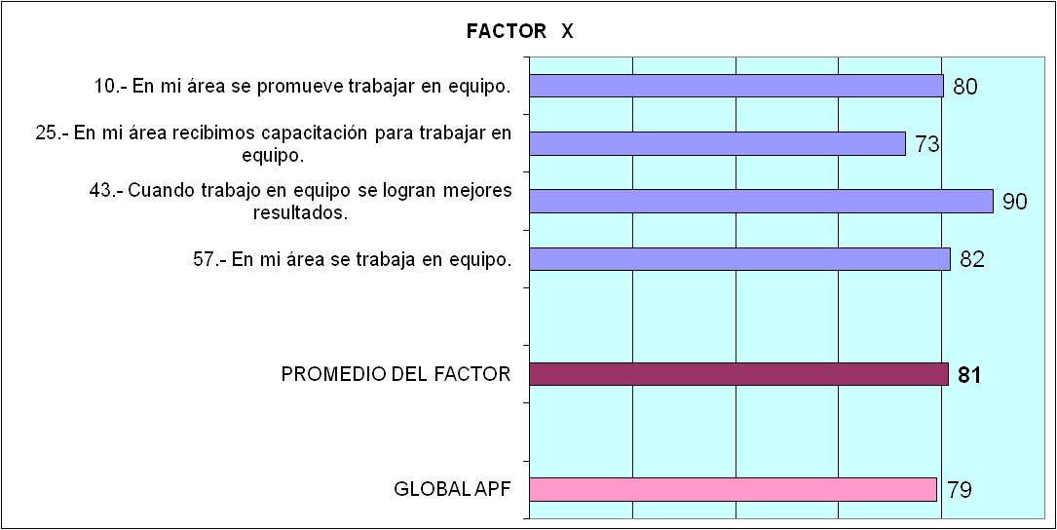

El área de oportunidad del factor “colaboración y trabajo en equipo” se dirige hacia la falta de acciones de capacitación sobre esta temática, lo cual puede obstaculizar el cumplimiento oportuno de las actividades asignadas a los/las servidores/as públicos/as y la importancia de visualizarse como parte de un sistema, a través del impacto que tienen dentro de los procesos institucionales, por lo que es necesario continuar con acciones de capacitación que mejoren la percepción que tiene el personal. Sin embargo debe resaltarse que este reactivo tuvo una mejoría significativa, respecto a la encuesta anterior, en la que obtuvo una calificación de 69.

XI. Liderazgo y participación. Evalúa la percepción del/la servidor/a público/a sobre el liderazgo del/la jefe/a, fundado en el ejemplo y la práctica de la comunicación, la promoción de la participación y la equidad.

El reactivo con menor calificación en el factor de liderazgo y participación, es el que hace referencia a que se tiene una percepción de incongruencia en el actuar de los/as jefes/as, entre lo que dicen y hacen. Por lo que es conveniente reforzar acciones vinculadas con el liderazgo.

XII. Identidad con la institución y valores. Permite evaluar la autoestima del/la servidor/a público/a, su percepción del reconocimiento social con relación a su institución y su vivencia de los valores institucionales.

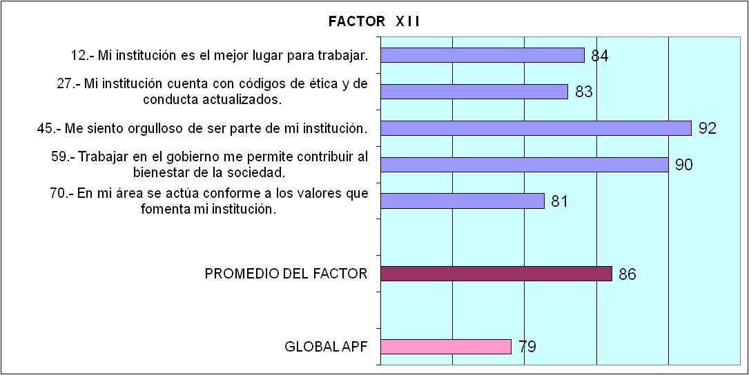

Como promedio general en dicho factor, se observa una calificación alta en comparación con la APF, ya que el personal encuestado se percibe con apego y muestra identificación con la institución; sin embargo, consideran que dentro de las áreas aún falta actuar conforme a los valores que promueve la Secretaría, por lo que se deberá incitar al personal a apegarse a la normatividad y al código de conducta.
XIII. Austeridad y combate a la corrupción. Evalúa la percepción del/la servidor/a público/a sobre el aprovechamiento de los recursos de la institución, así como de la prevención y combate a la corrupción.

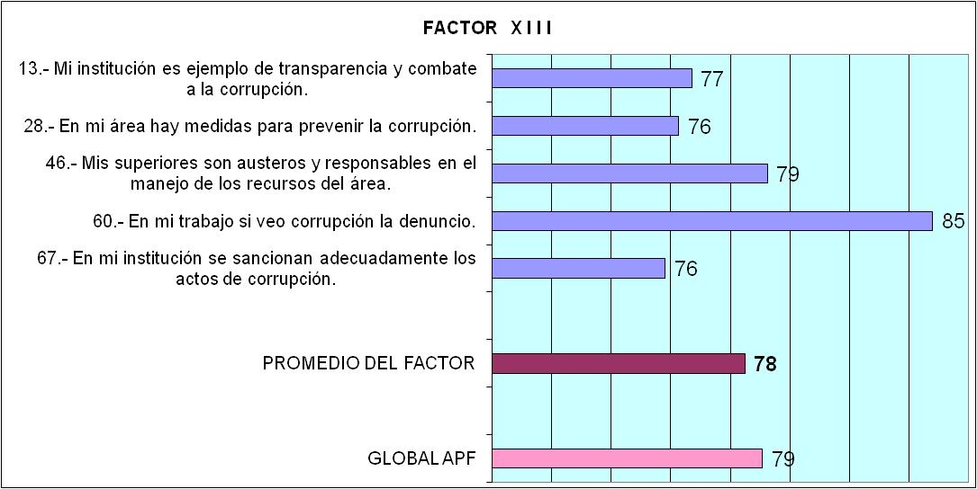

En el factor de austeridad y combate a la corrupción, los rubros con menor calificación en igual puntaje son el de aplicación de sanciones adecuadas a los actos de corrupción dentro de la institución, así como el de generar medidas que puedan prevenirla. Es importante señalar que una gran mayoría manifestó su compromiso hacia la cultura de la denuncia de actos inapropiados dentro de la institución, la acción en este sentido está relacionada con el factor III, por lo que deberá enfocarse en la difusión de los comités encargados tanto de la recepción de quejas como de la atención que se den a las mismas.

XIV. Enfoque a resultados y productividad. Permite evaluar la percepción del/la servidor/a público/a sobre su contribución al cumplimiento de los objetivos institucionales y el máximo aprovechamiento de los recursos disponibles.

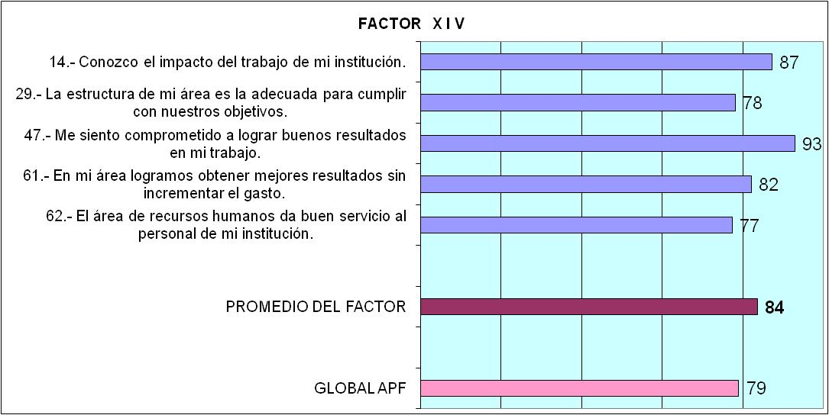

Para este factor, el área de oportunidad se relaciona con la percepción de que las áreas de Recursos Humanos de las Unidades Administrativas no brindan el servicio que espera el personal, lo que se interpreta como una atención inadecuada a sus necesidades, lo que nuevamente incide en la necesidad de captar las quejas y sugerencias de los usuarios internos, a efecto de optimizar procesos y mejorar la calidad de los servicios.

XV. Normatividad y procesos. Permite evaluar la percepción del/la servidor/a público/a sobre cómo afectan los procesos y la normatividad a la organización y desarrollo de su trabajo.

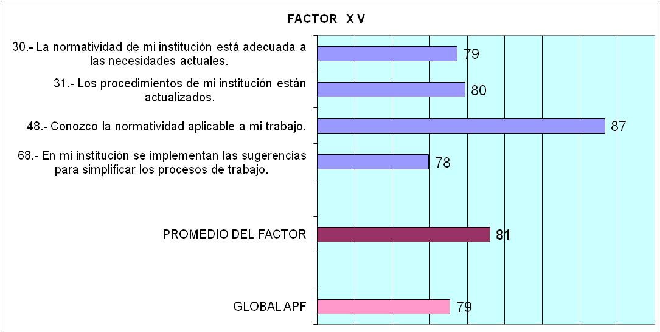

En este factor, el área de oportunidad se enfoca hacia tomar en cuenta las sugerencias para la simplificación de los procesos de trabajo y con ello alcanzar el logro de los objetivos institucionales y del área en que se encuentran adscritos/as los/las servidores/as públicos/as. Lo anterior puede tomarse como una recurrencia a la baja percepción que se tiene sobre la existencia de Comités que captan sugerencias para mejorar (factor III) y a que en las áreas no se opera la captación de sugerencias realizadas por los/as usuarios/as (factor IV), por lo que las acciones propuestas se reflejarán también en este factor.

XVI. Profesionalización de la APF y SPC. Permite evaluar la percepción del/a servidor/a público/a sobre el cumplimiento del servicio profesional de carrera apegado estrictamente a los ordenamientos jurídicos vigentes.

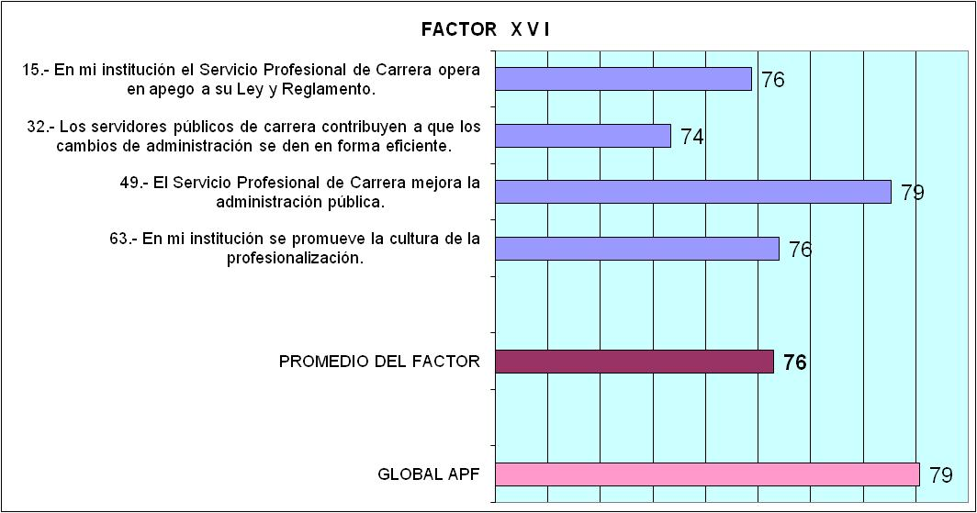

En el factor de “Profesionalización de la APF y SPC”, los/las encuestados/as en general perciben que la Ley del Servicio Profesional de Carrera mejora la Administración Pública y por ende a la SCT; sin embargo, contrariamente consideran que el personal sujeto al Servicio Profesional de Carrera no contribuye a que los cambios de administración se den en forma eficiente, lo cual se vincula con comentarios como: el ingreso a los puestos sujetos al SPC no se opera de manera transparente, por lo que resulta necesario reforzar las acciones mediante las cuales se dan a conocer las convocatorias a los concursos y los/as ganadores/as de los mismos.

XVII. Impacto de la encuesta en mi Institución. Permite evaluar la percepción del/la servidor/a público/a sobre cómo la institución difunde los resultados del ejercicio anual de la encuesta y promueve acciones de mejora.

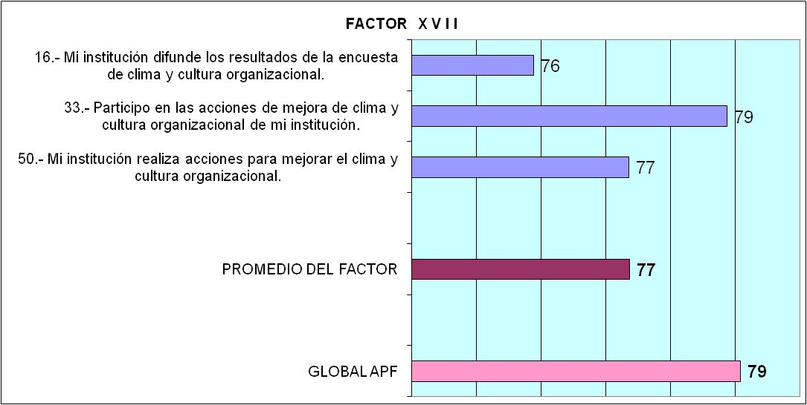

El rubro con menor puntaje fue el correspondiente a la publicación de los resultados de la encuesta, en este sentido se propone para este año apoyar la difusión con una campaña en medios electrónicos e impresos; sin embargo, aunque durante el ejercicio anterior se realizó esto en menor medida, se torna necesario redoblar este esfuerzo a fin de dar a conocer los resultados en los medios impresos y electrónicos destinados para su pronta ubicación y consulta, tanto al personal operativo como a enlaces y de mando, y no sólo a grupos específicos.

A continuación se presentan los reactivos con mayor y menor calificación; esto con la finalidad de tener una perspectiva global respecto a la percepción del personal de la SCT sobre el clima y cultura organizacional en el que se desempeña.

Como puede apreciarse, la percepción que tiene el personal sobre su ambiente de trabajo es bastante positiva, expresan estar comprometidos con su trabajo y con la institución y visualizan la importancia que tiene su quehacer público ante la sociedad; es decir, se perciben grados aceptables de autoestima, integración e identificación con la institución. Sin embargo, con respecto a los reactivos peor calificados, opinan que no existen instancias dentro de la institución que tomen en cuenta sus sugerencias de mejora, que no existe un sistema que recompense el logro de resultados, así como el que se les informe sobre las prestaciones y servicios que se ofrecen. Aunado a ello, se tiene una percepción de políticas discriminatorias.

FACTOR 0.- Reactivos específicos por ramo.

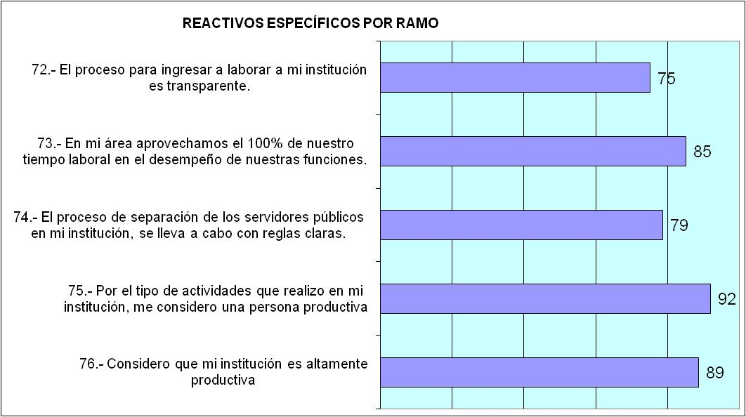

De manera general el personal encuestado se considera a sí mismo productivo, en relación a las funciones que desempeña y esta percepción se extienda a la institución; sin embargo, perciben que el ingreso y la separación del personal no se dan en forma clara y transparente, por lo que resulta necesario reforzar la credibilidad en el Servicio Profesional de Carrera y sus subsistemas, con la finalidad de que el personal conozca a fondo los criterios que regulan estos procesos.

D) FACTORES CONSIDERADOS COMO FORTALEZAS

De acuerdo con los resultados de la encuesta, los 4 factores en los que la percepción de los/as servidores/as públicos/as es más favorable son los siguientes:

FACTOR | CALIFICACIÓN
XII. Identidad con la institución y valores | 86
VIII. Calidad de vida laboral | 84
IV. Calidad y orientación al usuario | 84
XIV. Enfoque a resultados y productividad | 84

E) FACTORES CONSIDERADOS COMO ÁREAS DE OPORTUNIDAD

Con base en los mismos, los 3 factores en los que la percepción de los/as servidores/as públicos/as es más desfavorable son los siguientes:

FACTOR | CALIFICACIÓN
I. Recompensas y reconocimientos | 75
V. Equidad y género | 76
XVI. Profesionalización de la APF y SPC | 76

- ANÁLISIS DE COMENTARIOS Y SUGERENCIAS

Con relación a este apartado, se concluye que la tendencia de los comentarios involucró varios de los factores y no sólo uno en específico. Asimismo, con base en los comentarios se identificó un indicador adicional (salarios) que no contempla la propia encuesta; sin embargo, por su constante frecuencia se describe por considerarse importante para futuras referencias. De igual forma, existen factores que se entrelazan, por tanto se identifica un proceso integral, lo que implica que la atención o intervención en los más significativos (I. Recompensas y reconocimientos, V. Equidad y género, XVI. Profesionalización de la APF y SPC) redunde en alcanzar un clima favorable dentro de la institución. Cabe señalar que se recibieron un total de 2,061 comentarios de las distintas Unidades Administrativas Centrales y de los Centros SCT, lo que representa el 17.30% del total de los participantes de la encuesta.

- COMPARACIÓN DE RESULTADOS

A continuación se relacionan los resultados por factor; como se puede observar, la percepción de los/as servidores/as públicos/as de la SCT es mejor en relación a la del resto de la Administración Pública Federal. Lo que refleja que tenemos un clima laboral favorable para el desempeño de nuestras funciones; no obstante, se le debe dar la atención debida a este programa de acciones de mejora.

Factores | APF 2011 | SCT 2011 | Diferencia
I. Recompensas y reconocimientos | 73 | 75 | 2
II. Capacitación y desarrollo | 77 | 79 | 2
III. Mejora y cambio | 79 | 80 | 1
IV. Calidad y orientación al usuario | 83 | 84 | 1
V. Equidad y género | 75 | 76 | 1
VI. Comunicación | 78 | 79 | 1
VII. Disponibilidad de recursos | 75 | 79 | 4
VIII. Calidad de vida laboral | 83 | 84 | 1
IX. Balance trabajo - familia | 75 | 80 | 5
X. Colaboración y trabajo en equipo | 80 | 81 | 1
XI. Liderazgo y participación | 78 | 80 | 2
XII. Identidad con la institución y valores | 86 | 86 | 0
XIII. Austeridad y Combate a la corrupción | 80 | 78 | -2
XIV. Enfoque a resultados y productividad | 83 | 84 | 1
XV. Normatividad y procesos | 80 | 81 | 1
XVI. Profesionalización de la APF y SPC | 76 | 76 | 0
XVII. Impacto de la encuesta en mi Institución | 77 | 77 | 0

En cuanto a las calificaciones obtenidas por la SCT se presenta un comparativo respecto a los resultados obtenidos en 2010 y 2011, en este sentido es importante resaltar el incremento en la participación del personal, dado que en 2010 se tuvo una participación de 10,061 y en 2011 participaron 11,909 trabajadoras/es, es decir que en 2011 se recibieron más de 1,800 encuestas en relación a 2010.

COMPARATIVO DE RESULTADOS 2010 vs. 2011 EN LA SCT

FACTOR | 2010 | 2011 | Diferencia
I. Recompensas y reconocimientos | 73 | 75 | 2
II. Capacitación y desarrollo | 77 | 79 | 2
III. Mejora y cambio | 79 | 80 | 1
IV. Calidad y orientación al usuario | 83 | 84 | 1
V. Equidad y género | 74 | 76 | 2
VI. Comunicación | 78 | 79 | 1
VII. Disponibilidad de recursos | 78 | 79 | 1
VIII. Calidad de vida laboral | 83 | 84 | 1
IX. Balance trabajo - familia | 78 | 80 | 2
X. Colaboración y trabajo en equipo | 79 | 81 | 2
XI. Liderazgo y participación | 79 | 80 | 1
XII. Identidad con la institución y valores | 85 | 86 | 1
XIII. Austeridad y Combate a la corrupción | 77 | 78 | 1
XIV. Enfoque a resultados y productividad | 82 | 84 | 2
XV. Normatividad y procesos | 80 | 81 | 1
XVI. Profesionalización de la APF y SPC | 74 | 76 | 2
XVII. Impacto de la encuesta en mi institución | 75 | 77 | 2

Los factores de la Encuesta de Clima y Cultura Organizacional 2011, registraron un incremento de un punto en 9 de los diecisiete factores y de 2 puntos en los ocho restantes, respecto al resultado obtenido en 2010.

A continuación se presenta el comparativo de calificaciones que las Unidades Administrativas reportaron respecto a los años 2010 y 2011. Con base en este comparativo, se observan diversas variaciones, en algunos casos hubo avance, en otros retroceso y en algunos otros se mantuvo sin cambio la percepción del clima laboral; sin embargo, es indispensable seguir implantando acciones que propicien la mejora del ambiente de trabajo en cada una de éstas.

TABLA DE RESULTADOS POR CALIFICACIÓN DE MAYOR A MENOR
No. | UNIDAD ADMINISTRATIVA CENTRAL | COMPARATIVO |  | DIFERENCIA
No. | UNIDAD ADMINISTRATIVA CENTRAL | CALIFICACIÓN 2010 | CALIFICACIÓN 2011 | DIFERENCIA
1 | OF. DEL C. SECRETARIO | 84 | 84 | 0
2 | DIRECCIÓN GENERAL DE VINCULACIÓN | 77 | 84 | 7
3 | DIRECCIÓN GENERAL CONSERVACIÓN DE CARRETERAS | 81 | 83 | 2
4 | DIRECCIÓN GENERAL DE PROTECCIÓN Y MEDICINA PREVENTIVA EN EL TRANSPORTE | 80 | 83 | 3
5 | DIRECCIÓN GENERAL DE MARINA MERCANTE | 80 | 81 | 1
6 | UNIDAD DE TECNOLOGÍAS DE INFORMACIÓN Y COMUNICACIONES | 77 | 81 | 4
7 | DIRECCIÓN GENERAL DE EVALUACIÓN | 77 | 80 | 3
8 | SUBSECRETARÍA DE COMUNICACIONES | 77 | 80 | 3
9 | SUBSECRETARÍA DE INFRAESTRUCTURA | 80 | 79 | -1
10 | DIRECCIÓN GENERAL DE SERVICIOS TÉCNICOS | 76 | 79 | 3
11 | COORDINACIÓN GENERAL DE PUERTOS Y MARINA MERCANTE | 79 | 78 | -1
12 | DIRECCIÓN GENERAL DE CARRETERAS | 75 | 78 | 3
13 | DIRECCIÓN GENERAL DE AERONÁUTICA CIVIL | 77 | 77 | 0
14 | OFICIALÍA MAYOR | 75 | 76 | 1
15 | UNIDAD DE ASUNTOS JURÍDICOS | 74 | 76 | 2
16 | DIRECCIÓN GENERAL DE RECURSOS MATERIALES | 73 | 76 | 3
17 | DIRECCIÓN GENERAL DE AUTOTRANSPORTE FEDERAL | 75 | 75 | 0
18 | DIRECCIÓN GENERAL DE FOMENTO Y ADMINISTRACIÓN PORTUARIA | 74 | 75 | 1
19 | SUBSECRETARÍA DE TRANSPORTE | 73 | 75 | 2
20 | DIRECCIÓN GENERAL DE PUERTOS | 70 | 75 | 5
21 | COORDINACIÓN GENERAL DE CENTROS SCT | 75 | 74 | -1
22 | DIRECCIÓN GENERAL DE RECURSOS HUMANOS | 71 | 74 | 3
23 | DIRECCIÓN GENERAL DE COMUNICACIÓN SOCIAL | 56 | 74 | 18
24 | COORDINACIÓN DE LA SOCIEDAD DE LA INFORMACIÓN Y EL CONOCIMIENTO | 79 | 72 | -7
25 | DIRECCIÓN GENERAL DE PROGRAMACIÓN, ORGANIZACIÓN Y PRESUPUESTO | 74 | 72 | -2
26 | DIRECCIÓN GENERAL DE POLÍTICA DE TELECOMUNICACIONES Y RADIODIFUSIÓN | 66 | 72 | 6
27 | DIRECCIÓN GENERAL DE PLANEACIÓN | 71 | 71 | 0
28 | DIRECCIÓN GENERAL DE DESARROLLO CARRETERO | 71 | 70 | -1
29 | ÓRGANO INTERNO DE CONTROL EN LA SCT | 73 | 69 | -4
30 | DIRECCIÓN GENERAL DE TRANSPORTE FERROVIARIO Y MULTIMODAL | 70 | 69 | -1
31 | UNIDAD DE LA RED PRIVADA DEL GOBIERNO FEDERAL | 71 | 64 | -7

TABLA DE RESULTADOS POR CALIFICACIÓN DE MAYOR A MENOR
No. | CENTROS SCT | COMPARATIVO |  | DIFERENCIA
No. | CENTROS SCT | CALIFICACIÓN 2010 | CALIFICACIÓN 2011 | DIFERENCIA
1 | BAJA CALIFORNIA | 82 | 89 | 7
2 | CHIAPAS | 89 | 87 | -2
3 | QUINTANA ROO | 82 | 87 | 5
4 | SAN LUIS POTOSÍ | 86 | 87 | 1
5 | VERACRUZ | 81 | 86 | 5
6 | BAJA CALIFORNIA SUR | 86 | 84 | -2
7 | DURANGO | 78 | 84 | 6
8 | SONORA | 80 | 84 | 4
9 | TAMAULIPAS | 86 | 84 | -2
10 | CAMPECHE | 83 | 83 | 0
11 | HIDALGO | 84 | 83 | -1
12 | NUEVO LEÓN | 80 | 83 | 3
13 | SINALOA | 82 | 83 | 1
14 | ZACATECAS | 86 | 83 | -3
15 | TLAXCALA | 80 | 82 | 2
16 | GUERRERO | 78 | 81 | 3
17 | YUCATÁN | 79 | 81 | 2
18 | AGUASCALIENTES | 82 | 80 | -2
19 | COAHUILA | 81 | 80 | -1
20 | JALISCO | 77 | 80 | 3
21 | MICHOACÁN | 77 | 80 | 3
22 | PUEBLA | 82 | 80 | -2
23 | TABASCO | 83 | 80 | -3
24 | NAYARIT | 78 | 79 | 1
25 | QUERÉTARO | 84 | 79 | -5
26 | GUANAJUATO | 82 | 77 | -5
27 | COLIMA | 74 | 75 | 1
28 | CHIHUAHUA | 74 | 74 | 0
29 | MORELOS | 79 | 74 | -5
30 | OAXACA | 77 | 74 | -3
31 | EDO. DE MÉXICO | 74 | 72 | -2

INDICADORES DE FUNCIONAMIENTOS ORGANIZACIONALES REFERIDOS O DE PRODUCTIVIDAD

En la aplicación de la ECCO 2011, las calificaciones de algunos reactivos de los diecisiete factores, fueron base para calificar los indicadores de funcionamientos organizacionales referidos o de productividad, mismos que obtuvieron las siguientes calificaciones:

NUEVOS FACTORES REFERENCIADOS:  FUNCIONAMIENTOS ORGANIZACIONALES |  | APF | SCT
XVIII | Condiciones de Trabajo | 81 | 83
XIX | Organización del Trabajo | 80 | 81
XX | Comunicación-Coordinación-Concertación | 75 | 77
XXI | Gestión del Tiempo | 80 | 83
XXII | Formación Integrada | 79 | 80
XXIII | Implementación Estratégica | 81 | 81

XVIII. Condiciones de trabajo. Se refiere a las condiciones físicas de trabajo (herramientas y material, entorno del puesto de trabajo), los horarios y el ambiente de trabajo, así como los factores de estrés.

De acuerdo con lo representado en la gráfica, en el factor de “Condiciones de Trabajo”, en general se percibe la existencia de situaciones de intimidación o maltrato, siendo esta un área de oportunidad.
XIX. Organización del trabajo. Se refiere al conjunto de tareas y actividades realizadas en una organización, considerando la división del trabajo y la organización de actividades de gestión cotidiana y de gestión de desarrollo.

El área de oportunidad manifestada en este factor es la de optimizar la percepción que tienen los/las servidores/ras públicos/as respecto a la existencia de comités que captan las sugerencias a fin de mejorar el desempeño laboral, lo anterior se puede observar tanto en el factor III “Mejora y cambio”, como en el factor XIX “Organización del trabajo”.

XX. Comunicación-Coordinación-Concertación. Se refiere a tres niveles de intercambio: la comunicación se relaciona con cualquier intercambio de información, la coordinación se refiere a los intercambios de información con carácter laboral para realizar una determinada actividad, y la concertación significa que los actores se ponen de acuerdo para alcanzar un objetivo.

En este factor y en el de “Recompensas y reconocimientos” se observa la percepción desfavorable que tienen los/as servidores/as públicos/as sobre la existencia de un sistema de recompensas basado en resultados, dicho resultado se observa en ambas gráficas.

XXI. Gestión del Tiempo. Se refiere a la planificación precisa de las funciones o nuevos proyectos, a la eliminación de tareas con escaso valor añadido, y al empleo eficaz del tiempo.

El área de oportunidad del factor “Gestión del tiempo”, se dirige hacia la percepción que tienen los/as servidores/as públicos/as participantes respecto al inmenso impacto que genera la carga laboral en su vida familiar.

XXII. Formación Integrada. Se refiere a que las capacidades del personal corresponden a los requerimientos de sus funciones, a nuevas tareas o para una delegación eficaz; a programas de formación adecuados; a la formalización del saber hacer (manuales); al involucramiento de los mandos en el perfeccionamiento de sus competencias; y a la simplificación de los manuales.

De acuerdo con los resultados interpretados en las gráficas de los factores “Capacitación y desarrollo”, “Colaboración y trabajo en equipo” y “Formación Integrada” estas coinciden con los resultados obtenidos, dirigiendo el área de oportunidad de este factor respecto a la percepción que manifiestan los/as servidores/as públicos/as participantes de la inexistencia de un programa de capacitación adecuado y la no consideración de acciones de capacitación sobre la temática de colaboración y trabajo en equipo, manifestándose desfavorablemente en los procesos colectivos.

XXIII. Implementación Estratégica. Se refiere a la elaboración, realización y evaluación periódica de las acciones que permitan alcanzar los objetivos de la organización, de manera sincronizada y eficaz; a la formalización de un plan estratégico coherente y a la garantía de disponer de los medios necesarios.

Para este factor, el área de oportunidad se relaciona con la percepción negativa que se tiene respecto al reconocimiento de logro de resultados por parte del área donde se desempeñan los/as servidores/as públicos/as participantes.

A continuación se presentan los reactivos mejor y peor calificados de los factores que se adicionaron para la ECCO 2011:

- DEFINICIÓN DE OBJETIVOS ESTRATÉGICOS

OBJETIVO ESTRATÉGICO 1. Factor I, Recompensas y reconocimiento.
Incrementar la percepción positiva de los procesos de evaluación al desempeño y los sistemas de reconocimiento y recompensa por parte de sus jefes superiores.

OBJETIVO ESTRATÉGICO 2. Factor V, Equidad y género.
Generar acciones orientadas al cumplimiento de los principios, valores y disposiciones de la no discriminación, así como de la percepción del servidor público respecto a la práctica de la equidad.

OBJETIVO ESTRATÉGICO 3. Factor XVI, Profesionalización de la APF y SPC.
Desarrollar programas que permitan evaluar la percepción del servidor público sobre la profesionalización en la Administración Pública Federal y el cumplimiento del Servicio Profesional de Carrera.

- DEFINICIÓN DE ACCIONES DE MEJORA.

OBJETIVO  ESTRATÉGICO | ACCIONES DE MEJORA | RESPONSABLE | RECURSOS | FECHA
1 | Publicar y difundir los lineamientos de los premios de puntualidad y eficiencia. | Dirección General de Recursos Humanos | Difusión electrónica y carteles sobre los mecanismos de participación. | Agosto 2012
1 | Publicar y difundir los lineamientos de la evaluación del desempeño. | Las 31 Unidades Administrativas Centrales  Los 31 Centros SCT | Difusión electrónica y carteles sobre los mecanismos de participación. | Febrero a junio de 2012
1 | Impartir una acción de capacitación a fin de sensibilizar tanto al evaluador como al evaluado respecto al proceso de evaluación del desempeño y el reconocimiento del mismo. | Las 31 Unidades Administrativas Centrales  Los 31 Centros SCT | Flayers, correo electrónico y/o volante en talón de pago. | Marzo 2012
2 | Cumplir con la normatividad administrativa legal respecto a las personas con capacidades diferentes que sean visitantes o servidores públicos de esta dependencia. | Dirección General de Recursos Materiales  Coordinación General de Centros SCT | Presupuesto para modificación de infraestructura en inmuebles | Marzo 2012
2 | Difundir los derechos y obligaciones que en materia de género y equidad tienen los servidores públicos de esta Dependencia. | Dirección General de Recursos Humanos | Correos electrónicos y acciones de capacitación. | Mayo a noviembre de 2012.
3 | Rediseñar la difusión masiva de los concursos abiertos, con la finalidad de incentivar a los servidores públicos de la dependencia para que participen y se desarrollen profesionalmente.  (http://www.sct.gob.mx/informacion-general/recursos- humanos/servicio-profesional-de-carrera/convocatorias/). | Dirección General de Recursos Humanos | Por medio de mensajes específicos alusivos a la superación profesional y personal, tales como spots, multimedia y carteles de las alternativas del SPC. | Marzo de 2012
3 | Difundir en las páginas de intranet e internet de la dependencia los resultados de los concursos públicos y abiertos.  (http://www.sct.gob.mx/informacion-general/recursos-humanos/servicio-profesional-de-carrera/ganadores-de-concursos/). | Dirección General de Recursos Humanos | Acceso a internet e intranet. | Marzo de 2012
* | Rediseñar la forma de comunicar los resultados de la Encuesta de Clima y Cultura Organizacional 2011 y dar a conocer el Programa de Acciones de Mejora 2012. | Dirección General de Recursos Humanos | Carteles y correos electrónicos explicativos con textos, graficas y porcentajes por área y generales. | Febrero 2012
* | Ejecutar cursos de liderazgo y trabajo en equipo. | Dirección General de Recursos Humanos – Unidades Administrativas | Solicitar reportes para el cumplimiento de las diferentes temáticas | Mayo a Octubre 2012
* | Efectividad del PAM 2011 | Dirección General de Recursos Humanos – Unidades Administrativas | Correos institucionales, circulares, capsulas, página web de la SCT, sobre el cumplimiento de la misma. | Marzo a Diciembre 2012

EFECTIVIDAD DEL PAM 2011
Acciones programadas | Acciones cumplidas
- ACCIONES OBLIGATORIAS (CRITERIOS DE LA SFP PARA ELABORAR EL PAM)
Comunicar al personal de la SCT los resultados de la Encuesta de Clima y Cultura Organizacional 2010 y dar a conocer el Programa de Acciones de Mejora 2011 | Se difundieron de manera masiva los resultados de la ECCO 2010 mediante correo electrónico de fecha 11 de febrero de 2011 a la cuenta institucional de usuarios, invitándolos a conocer el Programa de Acciones de Mejora 2011, el cual se puede visitar en página web de la SCT, liga: http://www.sct.gob.mx/index.php?id=694. (Anexo 1).  Los resultados específicos de las Unidades Administrativas, se enviaron por correo electrónico a los enlaces, el 10 de febrero de 2011, con la finalidad de que elaboraran un programa al interior de cada Unidad, con los criterios establecidos por la SFP, en el que como acción obligatoria estaba dar a conocer los resultados de la Unidad, a su personal.
Programar un curso para nivel de mando a nivel institucional en el que se promueva un trato empático hacia los colaboradores | Se realizaron las siguientes acciones de capacitación:  Trabajo en equipo (28)  Liderazgo y habilidades directivas (2)  Habilidades de negociación y manejo de conflictos (1)  Liderazgo en el trabajo (1)
- OBJETIVO ESTRATÉGICO 1. Factor XVI, Profesionalización de la APF y SPC.

Implementar acciones que contribuyan al conocimiento de los procesos que intervienen en la operación de la profesionalización de los/as servidores/as públicos/as, especialmente en lo referente al Subsistema de Ingreso al Servicio Profesional de Carrera.
Promover e incrementar la difusión sobre los concursos abiertos al interior de la dependencia, con la finalidad de captar el talento existente en la misma, dando la oportunidad de participar por plazas de mayor responsabilidad y jerarquía (http://www.sct.gob.mx/informacion-general/recursos-humanos/servicio-profesional-de-carrera/convocatorias/). |  |  | Para captar el talento existente en la SCT, las convocatorias a los concursos se envían a las coordinaciones administrativas con la finalidad de darlas a conocer entre el personal e incentivar a quienes cubren el perfil a participar en los éstos. Las convocatorias se encuentran en la página web trabajaen.gob.mx, para consulta del público en general.  La publicación de los/as ganadores/as se encuentra en la página web de la Secretaría.
Reforzar la difusión de la página en la que se encuentra la publicación de resultados de los concursos abiertos (http://www.sct.gob.mx/informacion-general/recursos-humanos/servicio-profesional-de-carrera/ganadores-de-concursos/).
- OBJETIVO ESTRATÉGICO 2. Factor V, Equidad y género.

Fortalecer la perspectiva de Equidad y Género en las políticas de la SCT, realizar prácticas libres de discriminación.
Atender las necesidades del personal con discapacidad, a fin de facilitar y hacerles más grata su estancia en la Secretaría |  |  | De acuerdo con el estudio de factibilidad realizado por la Dirección General de Recursos Materiales, se han iniciado las modificaciones para los accesos a las instalaciones.
Capacitar al personal en materia de género y trata de personas, a fin de sensibilizarlo en esta materia. |  |  | Con colaboración de la CNDH, se impartieron 44 cursos de Derechos Humanos y Trata de personas, de los cuales se tuvo una participación de 3,141 trabajadores; asimismo se ofrecieron 29 cursos en materia de género, con apoyo del Instituto de las Mujeres del D.F. y de las diferentes entidades federativas, del cual se tuvo un alcance de 1,200 participantes.
- OBJETIVO ESTRATÉGICO 3. Factor I, Recompensas y reconocimiento.

Promover la credibilidad de los programas de reconocimiento, tales como los siguientes premios: empleado del mes, puntualidad y eficiencia, así como el de estímulos y recompensas, a través del análisis y revisión de las metodologías que los sustentan, a efecto de determinar reglas claras, transparentes y objetivas.
Analizar y revisar los lineamientos que regulan el premio de puntualidad y eficiencia, a efecto de que si es necesario se redefinan, con el propósito de que sean lo más objetivo y transparente posible. |  | El premio de puntualidad y eficiencia, así como el correspondiente al empleado del mes, se rigen de conformidad a la normatividad vigente.
Reforzar la aplicación de la evaluación del desempeño, haciendo énfasis en las ventajas que proporciona aplicar la metodología diseñada para tal propósito. |  | Se reforzó la aplicación de la evaluación del desempeño a través de diferentes correos electrónicos, a la cuenta de usuarios SCT, en los meses de junio y julio de 2011, con información referente a la evaluación. (Anexo 2).

- CRONOGRAMA DE ACTIVIDADES.
Anexo 3.

